**GUIDE BOOK APLIKASI VEGETASI**

**PEMROGRAMAN WEB**



|  |  |
| --- | --- |
| **KELOMPOK 5** | |
| Afif Imam Rahadi | L0122006 |
| Alfrizky Elnesta | L0122014 |
| Andy Burhanuddin | L0122021 |
| Bagus Tegar Zahir Afif | L0122030 |
| Chofifatul Hidayah | L0122037 |

**FAKULTAS TEKNOLOGI INFORMASI DAN SAINS DATA**

**UNIVERSITAS SEBELAS MARET**

**2024**

**BAB I**

**PENDAHULUAN**

1. **Deskripsi Aplikasi**

Aplikasi Monitoring Vegetasi adalah sebuah platform berbasis web yang dirancang untuk memantau dan mengelola data vegetasi di Indonesia, mencakup seluruh provinsi. Aplikasi ini sudah dirancang sebaik mungkin agar menjadi aplikasi yang terstruktur. Aplikasi ini mewajibkan untuk setiap user melakukan login atau register untuk user yang ingin dapat melakukan pengolahan data. Tidak hanya itu, setiap user yang sudah terdaftar, nantinya dapat dilihat oleh admin yang sudah terdaftar dari awal. Isi dari aplikasi ini berupa tabel vegetasi mulai dari kelas, ordo, famili, genus, dan spesies. Di dalam aplikasi ini juga sudah terdapat pemetaan untuk setiap species yang ditampilkan melalui peta yang lokasinya sudah ditentukan berdasarkan longitude dan altitude yang diisi oleh user.

1. **Sasaran Pengguna**

Dari aplikasi yang sudah dibuat, aplikasi ini memungkinkan untuk digunakan oleh mahasiswa, masyarakat umum, pemerintah, hingga peneliti untuk mengakses informasi ataupun menambahkan informasi terkini mengenai kondisi vegetasi di berbagai wilayah.

**BAB II**

**PERSIAPAN**

1. **Persyaratan Sistem**

* PHP 8.2
* Laravel 11
* Connection Database
* Connecion Apache
* Browser

1. **Instalasi**

* Melakukan migrate database agar semua data dapat tersimpan di database.
* Jika design berantakan, maka diperlukan untuk melakukan instalasi ”npm i”, lalu melakukan ”npm run dev” agar bisa mengubah konten.
* Melakukan perintah ”php artisan serve” untuk menjalakan server.
* Jika saat melihat bagian detail dan foto tidak muncul, maka yang perlu dilakukan adalah menghapus folder storage pada foler public/storage. Lalu setelah menghapus, tuliskan perintah ”php artisan storage:link” pada terminal.

**BAB III**

**PANDUAN PENGGUNAAN**

Untuk menggunakan website monitoring spesies, pengguna dapat menjalankan perintah php migrate kemudian menjalankan perintah php artisan serve pada terminal. Setelah itu, laman monitoring spesies akan ditampilkan seperti ini:

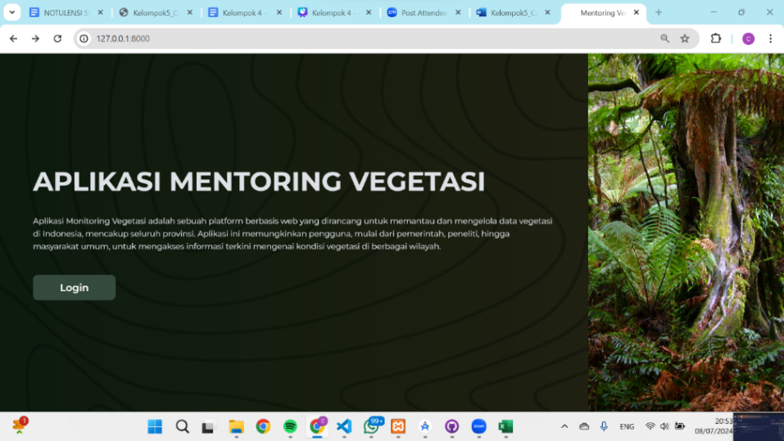

*Gambar 1 halaman utama*

1. **Login Register**

Untuk mengakses website pemetaan vegetasi, user haruslah melakukan login terlebih dahulu dengan mengklik tombol login. Apabila user belum memiliki akun maka user haruslah melakukan registrasi pada laman registrasi. User melakukan registrasi dengan menginputkan username, email, dan password yang akan digunakan. Kemudian, user dapat login laman website dengan menginputkan email dan password yang telah didaftarkan.

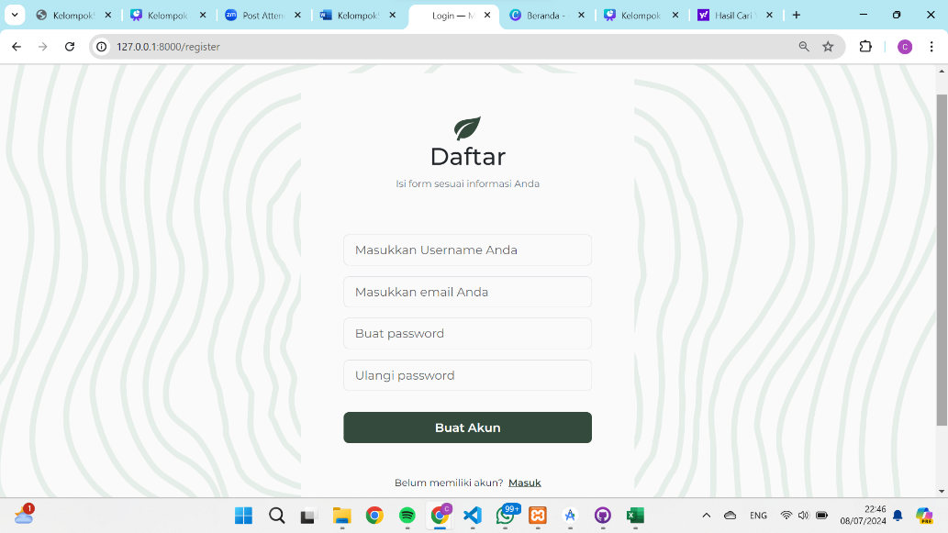

*Gambar 2 halaman registrasi*

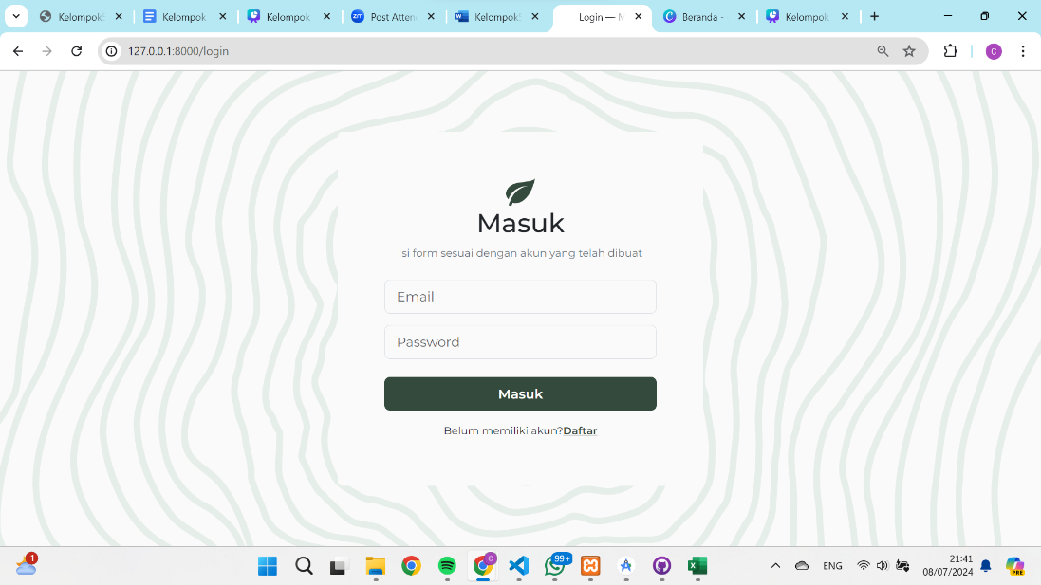

*Gambar 3 halaman login*

1. **Mengolah Data**
2. Wilayah

* Saat sudah masuk, maka tampilan pertama merupakan bagian dari wilayah. Untuk menambahkan data wilayah, maka user hanya perlu menekan tombol tambah data yang nantinya akan muncul sebuah kotak form yang user dapat isi.
* Saat isi form, sesuaikan dengan kolom yang disediakan. Setelah terisi, maka user dapat menekan tombol tambah data. Data tersebut akan tersimpan di database dan akan ditampilkan pada tabel.
* Untuk melakukan edit, maka user dapat menekan tombol edit yang telah disediakan. Setelah ditekan, maka akan terdapat form yang sudah ada isinya sesuai data yang diinpukan sebelumnya. User hanya tinggal mengganti data sesuai dengan yang diinginkan.
* Untuk melakukan penghapusan data, user hanya perlu menekan tombol delete yang sudah disediakan. Sebelum penghapusan data, akan terdapat alert terlebih dahulu untuk memastikan bahwa user ingin melakukan penghapusan data.
* Untuk melakukan export, user dapat menekan tombol export pada bagian atas tabel. Terdapat dua pilihan export, yaitu excel dan juga pdf. User dapat memilih mana saja untuk melakukan export data tabel menjadi file yang diinginkan.
* Untuk melihat detail wilayah, user dapat menekan tombol detail yang sudah disediakan. Di halaman detail, terdapat grafik berdasarkan species yang terdaftar pada wilayah tersebut.

1. Vegetasi

* Saat sudah masuk, pilih menu vegetasi pada bagian navbar untuk menunu ke laman vegetasi. Untuk menambahkan data vegetasi, user dapat mengklik tombol tambah data yang nantinya akan muncul sebuah kotak form yang user dapat isi.
* Saat isi form, sesuaikan dengan kolom yang disediakan. Setelah terisi, maka user dapat menekan tombol tambah data. Data tersebut akan tersimpan di database dan akan ditampilkan pada tabel.
* Untuk melakukan edit, maka user dapat menekan tombol edit yang telah disediakan. Setelah ditekan, maka akan terdapat form yang sudah ada isinya sesuai data yang diinpukan sebelumnya. User hanya tinggal mengganti data sesuai dengan yang diinginkan.
* Untuk melakukan penghapusan data, user hanya perlu mengklik tombol delete yang sudah disediakan. Sebelum penghapusan data, akan terdapat alert terlebih dahulu untuk memastikan bahwa user ingin melakukan penghapusan data.
* Untuk melakukan export, user dapat menekan tombol export pada bagian atas tabel. Terdapat dua pilihan export, yaitu excel dan juga pdf. User dapat memilih mana saja untuk melakukan export data tabel menjadi file yang diinginkan.

1. Kelas

* Saat sudah masuk, maka tampilan pertama merupakan bagian dari wilayah. Untuk masuk ke dalam halaman kelas, maka user perlu menekan navigasi yang bertuliskan kelas. Lalu, untuk menambahkan data kelas user dapat menekan tombol tambah data yang sudah disediakan yang nantikan akan muncul sebuah form.
* Saat isi form, sesuaikan dengan kolom yang disediakan. Setelah terisi, maka user dapat menekan tombol tambah data. Data tersebut akan tersimpan di database dan akan ditampilkan pada tabel.
* Untuk melakukan edit, maka user dapat menekan tombol edit yang telah disediakan. Setelah ditekan, maka akan terdapat form yang sudah ada isinya sesuai data yang diinpukan sebelumnya. User hanya tinggal mengganti data sesuai dengan yang diinginkan.
* Untuk melakukan penghapusan data, user hanya perlu menekan tombol delete yang sudah disediakan. Sebelum penghapusan data, akan terdapat alert terlebih dahulu untuk memastikan bahwa user ingin melakukan penghapusan data.
* Untuk melakukan export, user dapat menekan tombol export pada bagian atas tabel. Terdapat dua pilihan export, yaitu excel dan juga pdf. User dapat memilih mana saja untuk melakukan export data tabel menjadi file yang diinginkan.

1. Ordo

* Saat sudah masuk, pilih menu ordo pada bagian navbar untuk menu ke laman ordo. Untuk menambahkan data ordo, user dapat mengklik tombol tambah data yang nantinya akan muncul sebuah kotak form yang user dapat isi.
* Saat isi form, sesuaikan dengan kolom yang disediakan. Setelah terisi, maka user dapat menekan tombol tambah data. Data tersebut akan tersimpan di database dan akan ditampilkan pada tabel.
* Untuk melakukan edit, maka user dapat menekan tombol edit yang telah disediakan. Setelah ditekan, maka akan terdapat form yang sudah ada isinya sesuai data yang diinpukan sebelumnya. User hanya tinggal mengganti data sesuai dengan yang diinginkan.
* Untuk melakukan penghapusan data, user hanya perlu mengklik tombol delete yang sudah disediakan. Sebelum penghapusan data, akan terdapat alert terlebih dahulu untuk memastikan bahwa user ingin melakukan penghapusan data.
* Untuk melakukan export, user dapat menekan tombol export pada bagian atas tabel. Terdapat dua pilihan export, yaitu excel dan juga pdf. User dapat memilih mana saja untuk melakukan export data tabel menjadi file yang diinginkan.

1. Famili

* Saat sudah masuk, pilih menu famili pada bagian navbar untuk menuju ke laman famili. Untuk menambahkan data famili, user dapat mengklik tombol tambah data yang nantinya akan muncul sebuah kotak form yang user dapat isi.
* Saat isi form, sesuaikan dengan kolom yang disediakan. Setelah terisi, maka user dapat menekan tombol tambah data. Data tersebut akan tersimpan di database dan akan ditampilkan pada tabel.
* Untuk melakukan edit, maka user dapat menekan tombol edit yang telah disediakan. Setelah ditekan, maka akan terdapat form yang sudah ada isinya sesuai data yang diinpukan sebelumnya. User hanya tinggal mengganti data sesuai dengan yang diinginkan.
* Untuk melakukan penghapusan data, user hanya perlu mengklik tombol delete yang sudah disediakan. Sebelum penghapusan data, akan terdapat alert terlebih dahulu untuk memastikan bahwa user ingin melakukan penghapusan data.
* Untuk melakukan export, user dapat menekan tombol export pada bagian atas tabel. Terdapat dua pilihan export, yaitu excel dan juga pdf. User dapat memilih mana saja untuk melakukan export data tabel menjadi file yang diinginkan.

1. Genus

* Saat sudah masuk, pilih menu genus pada bagian navbar untuk menu ke laman genus. Untuk menambahkan data genus, user dapat mengklik tombol tambah data yang nantinya akan muncul sebuah form yang user dapat input.
* Isi form dengan kolom yang sudah disediakan. Setelah form terisi, maka pengguna dapat menekan tombol tambah data. Lalu data tersebut akan ditampilkan pada detail Genus.
* Untuk melakukan edit, pengguna dapat menekan tombol edit yang telah disediakan. Setelah ditekan, terdapat form yang sudah ada data yang diinpukan sebelumnya. User hanya mengganti dan mengedit data sesuai dengan yang diinginkan.
* Untuk melakukan penghapusan data, pengguna hanya perlu menekan tombol delete yang sudah disediakan. Sebelum penghapusan data, akan terdapat alert terlebih dahulu untuk memastikan bahwa pengguna ingin melakukan penghapusan data.
* Untuk melakukan export, pengguna dapat menekan tombol export pada bagian atas tabel. Terdapat dua pilihan export, yaitu excel dan juga pdf. Pengguna dapat memilih untuk melakukan export data tabel menjadi file yang diinginkan.

1. Species

* Saat sudah masuk, pilih menu spesies pada bagian navbar untuk menunu ke laman spesies. Untuk menambahkan data spesies, user dapat mengklik tombol tambah data yang nantinya akan muncul sebuah kotak form yang meminta inputan detail spesies.
* Saat isi form, sesuaikan dengan kolom yang disediakan. Setelah terisi, maka user dapat menekan tombol tambah data. Data tersebut akan tersimpan di database dan akan ditampilkan pada tabel.
* Untuk melakukan edit, maka user dapat menekan tombol edit yang telah disediakan. Setelah ditekan, maka akan terdapat form yang sudah ada isinya sesuai data yang diinpukan sebelumnya. User hanya tinggal mengganti data sesuai dengan yang diinginkan.
* Untuk melakukan penghapusan data, user hanya perlu mengklik tombol delete yang sudah disediakan. Sebelum penghapusan data, akan terdapat alert terlebih dahulu untuk memastikan bahwa user ingin melakukan penghapusan data.
* Untuk melakukan export, user dapat menekan tombol export pada bagian atas tabel. Terdapat dua pilihan export, yaitu excel dan juga pdf. User dapat memilih mana saja untuk melakukan export data tabel menjadi file yang diinginkan.

1. Peta

Untuk mengakses laman pemetaan vegetasi, user harus melakukan login menggunakan akun yang telah didaftarkan. User dapat mengklik menu peta pada bagian navbar dan melihat hasil pemetaan spesies yang telah di tambahkan. Selain itu, user dapat melihat nama spesies dan lokasi longitude latitude spesies, serta ketika nama spesies diklik user akan langsung diarah ke detail spesies.

Adapun untuk keluar dari halaman website, user dapat melakukan logout dengan cara mengklik menu drop down pada pojok kanan atas website.

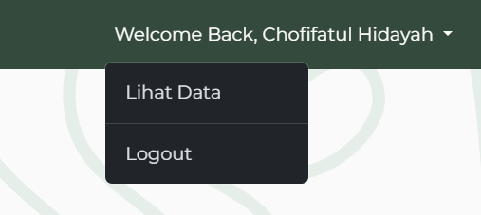

*Gambar 4 tombol logout*

1. **Admin**

Untuk masuk sebagai admin, maka admin perlu menuliskan halaman melalui url karena tidak disediakannya button. Admin masuk ke halaman /admin/login dan masuk sebagai admin. Lalu di dalam halaman admin hanya ada satu tampilan yang menampilkan list user yang sudah terdaftar dalam web tersebut.

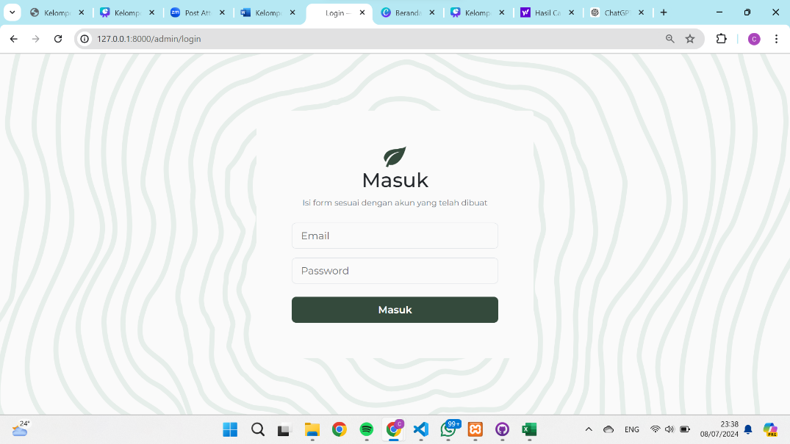

*Gambar 5 login admin*

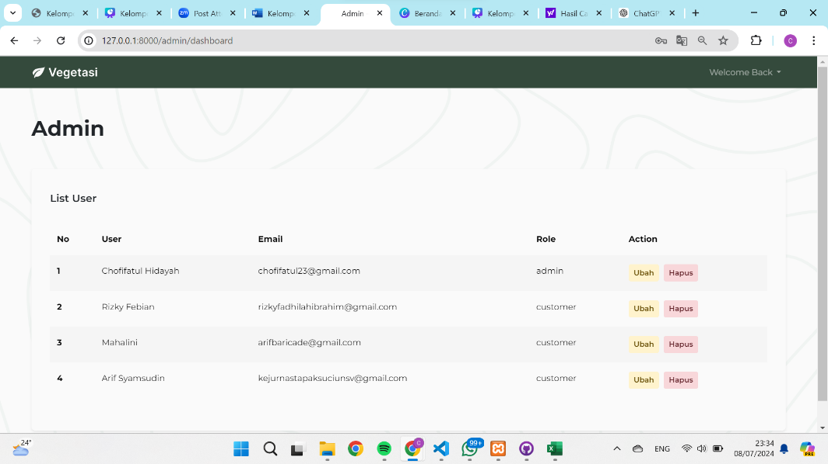

*Gambar 6 halaman admin*

**BAB IV**

**KESIMPULAN**

Aplikasi Monitoring Vegetasi adalah solusi berbasis web yang memungkinkan pengguna untuk memantau dan mengelola data vegetasi di Indonesia. Pengguna dapat melakukan login dan registrasi, mengolah data vegetasi yang mencakup wilayah, kelas, ordo, famili, genus, dan spesies, serta melihat detail dan peta sebaran spesies. Aplikasi ini juga menyediakan fitur export data ke format Excel atau PDF, memudahkan penyimpanan dan analisis data. Admin memiliki kontrol untuk mengelola daftar pengguna yang terdaftar.

Aplikasi ini diharapkan dapat membantu mahasiswa, masyarakat umum, pemerintah, dan peneliti dalam mengakses informasi terkini mengenai kondisi vegetasi di berbagai wilayah. Dengan fitur yang lengkap dan data yang akurat, aplikasi ini mendukung upaya pelestarian lingkungan dan memberikan kontribusi positif bagi pemantauan dan pengelolaan vegetasi di Indonesia.